Declaração de Responsabilidade
Eu, Arabella Nadja Ferreira Lima, está inscrito como trabalho original, nunca foi publicado e não foi ou não será enviado a outra revista enquanto sua publicação estiver sendo considerada pela Revista de APS. Eu participei da elaboração do texto intitulado “adesão ao exame de citologia oncótica: um olhar sobre a saúde da mulher”, contribui substancialmente para a concepção e planejamento, ou análise e interpretação dos dados.
Eu, Ellany Gurgel Cosme do Nascimento , está inscrito como trabalho original, nunca foi publicado e não foi ou não será enviado a outra revista enquanto sua publicação estiver sendo considerada pela Revista de APS. Eu participei da elaboração do texto intitulado “adesão ao exame de citologia oncótica: um olhar sobre a saúde da mulher”, contribui significativamente na elaboração do rascunho ou na revisão crítica do conteúdo.
Eu, João Carlos Alquieri, está inscrito como trabalho original, nunca foi publicado e não foi ou não será enviado a outra revista enquanto sua publicação estiver sendo considerada pela Revista de APS. Eu participei da elaboração do texto intitulado “adesão ao exame de citologia oncótica: um olhar sobre a saúde da mulher”, Participei da aprovação da versão final do manuscrito.

O texto é um trabalho inédito e não foi publicado, em parte ou na íntegra, nem está sendo considerado para publicação em outro periódico, no formato impresso ou eletrônico. Se solicitado, fornecerei ou cooperarei totalmente na obtenção e fornecimento de dados sobre os quais o texto se baseou, para exame dos editores. Garantimos que não foram omitidas informações a respeito de financiamentos para a pesquisa ou de ligação com pessoas ou companhias que possam ter interesse nos dados abordados pelo artigo.
Caraúbas, 03/08/2012
Assinaturas:

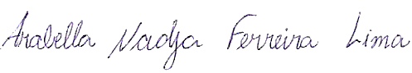
____________________________________
Arabella Nadja Ferreira Lima

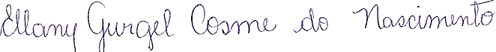
____________________________________
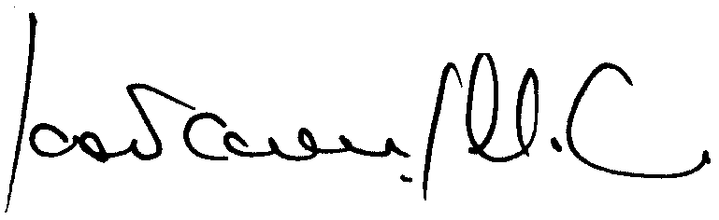 Ellany Gurgel Cosme do Nascimento
______________________________________
João Carlos Alquieri

DECLARAÇÃO DE RESPONSABILIDADE E DE

CESSÃO DE DIREITOS AUTORAIS

Vimos submeter à aprovação do artigo “Adesão ao exame de citologia oncótica: um olhar sobre a saúde da mulher”, e informamos que todos os procedimentos éticos devidos foram observados. Declaramos que o trabalho é inédito, está sendo enviado com exclusividade à Revista. Concordamos que em caso de aceitação do artigo, os direitos autorais a ele referente passarão a ser propriedade exclusiva da Revista de APS.

Categoria do artigo original.

Assinaturas dos autores
Data: 03/08/2012

____________________________________
Arabella Nadja Ferreira Lima

____________________________________
Ellany Gurgel Cosme do Nascimento
______________________________________
João Carlos Alquieri

